РОССИЙСКАЯ ФЕДЕРАЦИЯ

АДМИНИСТРАЦИЯ ПОСЕЛКА НОВОКАСТОРНОЕ

КАСТОРЕНСКОГО РАЙОНА КУРСКОЙ ОБЛАСТИ

ПОСТАНОВЛЕНИЕ

от «24» июня 2019 г. №80 80
п.Новокасторное

Об утверждении муниципальной программы «Формирование современной городской среды» в поселке Новокасторное Касторенского района Курской области на 2018-2024 годы

В соответствии со статьей 179 Бюджетного кодекса Российской Федерации, постановлением Администрации поселка Новокасторное Касторенского района Курской области от 07.11.2013 №65 «О порядке принятия решения о разработке муниципальных программ, их формирования и реализации», руководствуясь постановлением Администрации Курской области «О распределении субсидий из областного бюджета бюджетам муниципальных образований Курской области на поддержку муниципальных программ формирования современной городской среды на 2018 год» Администрация поселка Новокасторное Касторенского района Курской области постановляет:
1. Утвердить прилагаемую муниципальную программу «Формирование современной городской среды» в поселке Новокасторное Касторенского района Курской области на 2018-2024 годы в новой редакции.
2. Постановление Администрации поселка Новокасторное Касторенского района Курской области от 25.10.2017 г. №178 «Об утверждении муниципальной программы «Формирование современной городской среды» в поселке Новокасторное Касторенского района Курской области на 2018-2022 годы считать утратившими силу.
3. Контроль за исполнением настоящего постановления оставляю за собой.
4. Настоящее постановление вступает в силу с момента подписания и подлежит размещению на официальном сайте муниципального образования в информационно- коммуникационной сети «Интернет».

Глава поселка Новокасторное Ю.Т.Цыбанова

Утверждена постановлением Администрации поселка Новокасторное Касторенского района Курской области от «24» июня 2019 года № 80

МУНИЦИПАЛЬНАЯ ПРОГРАММА
«ФОРМИРОВАНИЕ СОВРЕМЕННОЙ ГОРОДСКОЙ СРЕДЫ» В ПОСЕЛКЕ НОВОКАСТОРНОЕ КАСТОРЕНСКОГО РАЙОНА КУРСКОЙ ОБЛАСТИ
НА 2018 - 2024 ГОДЫ

Сроки реализации программы: 2018 – 2024 годы,
программа реализуется в один этап

УТВЕРЖДЕНА
постановлением Администрации поселка Новокасторное Касторенского района Курской области
от 24.06.2019 г. № 80

МУНИЦИПАЛЬНАЯ ПРОГРАММА
«ФОРМИРОВАНИЕ СОВРЕМЕННОЙ ГОРОДСКОЙ СРЕДЫ» В ПОСЕЛКЕ НОВОКАСТОРНОЕ КАСТОРЕНСКОГО РАЙОНА КУРСКОЙ ОБЛАСТИ НА 2018 – 2024 ГОДЫ
(новая редакция)

ПАСПОРТ
муниципальной программы «Формирование современной городской среды» в поселке Новокасторное Касторенского района Курской области на 2018 - 2024 годы

Ответственный исполнитель Программы | Администрация поселка Новокасторное Касторенского района Курской области
Участники Муниципальной программы | МКУ «ОДА п.Новокасторное»
Подпрограммы муниципальной Программы | отсутствуют
Цели Программы | Повышение качества и комфорта городской среды на территории поселка Новокасторное Касторенского района Курской области
Задачи Программы | - обеспечение формирования единых подходов и ключевых приоритетов формирования комфортной городской среды на территории поселка Новокасторное с учетом приоритетов территориального развития;  - обеспечение вовлечения граждан, организаций в реализацию мероприятий по благоустройству территорий муниципального образования;  - обеспечение проведения мероприятий по благоустройству территории муниципального образования в соответствии с едиными требованиями
Целевые индикаторы и показатели Программы | - доля реализованных проектов благоустройства дворовых территорий (полностью освещенных, оборудованных местами для проведения досуга и отдыха разными группами населения (спортивные площадки, детские площадки и т.д.), малыми архитектурными формами) в общем количестве реализованных в течение планового года проектов благоустройства дворовых территорий;  - доля реализованных комплексных проектов благоустройства общественных территорий в общем количестве реализованных в течение планового года проектов благоустройства общественных территорий;  - доля дворовых территорий, благоустройство которых выполнено при участии граждан, организаций в соответствующих мероприятиях, в общем количестве реализованных в течение планового года проектов благоустройства дворовых территорий;  - количество благоустроенных дворовых территорий;  - количество благоустроенных общественных территорий;
Срок реализации Программы | 2018 – 2024 годы
Объемы бюджетных ассигнований | Общий объем средств, направляемых на реализацию муниципальной программы составляет 1867642 рублей, из них:  1712054 рублей за счет средств субсидии выделяемой из федерального бюджета и бюджета Курской области,  155588 рублей за счет средств бюджета поселка Новокасторное Касторенского района Курской области.  в том числе:  2018 год – 695711 рублей,  2019 год – 1171931 рублей,  2020 год – 0,000 рублей,  2021 год – 0,000 рублей,  2022 год – 0,000 рублей,  2023 год – 0,000 рублей,  2024 год – 0,000 рублей,  из них:  объем бюджетных ассигнований из средств субсидии выделяемой из федерального и областного бюджетов составляет 1712054 рублей,  в том числе:  2018 год – 626393 рублей,  2019 год – 1085661 рублей,  2020 год – 0,000 тыс. рублей,  2021 год – 0,000 тыс. рублей,  2022 год – 0,000 тыс. рублей,  2023 год – 0,000 тыс. рублей,  2024 год – 0,000 тыс. рублей,  объем бюджетных ассигнований из средств местного бюджета составляет 636306 рублей,  в том числе:  2018 год – 69318 рублей,  2019 год – 86270 рублей,  2020 год – 0,000 тыс. рублей,  2021 год – 0,000 тыс. рублей,  2022 год – 0,000 тыс. рублей,  2023 год – 0,000 тыс. рублей,  2024 год – 0,000 тыс. рублей,
Ожидаемые результаты реализации Программы | - увеличение количества благоустроенных дворовых территорий (31);  увеличение количества благоустроенных общественных территорий (22);  увеличение доли благоустроенных дворовых территорий к 2024 году;  увеличение доли благоустроенных общественных территорий от общего количества общественных территорий к 2024 году;

- Общая характеристика сферы реализации муниципальной программы,
в том числе формулировки основных проблем в указанной сфере и
прогноз её развития

Территория поселка Новокасторное Касторенского района Курской области состоит из одного населенного пункта, с численностью населения более 2200 человек. Жилищный фонд поселка Новокасторное представлен как многоквартирными жилыми домами, так и индивидуально-определенными жилыми домами. Количество многоквартирных жилых домов, включенных в региональную программу капитального ремонта составляет 32 дома.
Со стороны Администрации поселка Новокасторное Касторенского района Курской области в последние годы уделяется повышенное внимание благоустройству поселка. Статус современного муниципального образования во многом определяет уровень внешнего благоустройства и развитая инженерная инфраструктура.
Природно-климатические условия муниципального образования «поселок Новокасторное» Касторенского района Курской области, его географическое положение и рельеф создают благоприятные предпосылки для проведения работ по благоустройству территории, развитию инженерной инфраструктуры населенного пункта.
Решение проблем благоустройства поселка будет осуществляться путем реализации программно-целевых мероприятий, направленных на:
- благоустройство наиболее посещаемых муниципальных территорий общего пользования (благоустройство парков/скверов, устройство детских площадок, благоустройство территории возле общественных зданий, благоустройство территории вокруг памятника, реконструкция пешеходных зон (тротуаров) с обустройством зон отдыха (лавочек и пр.) на конкретной улице и др.);
- ремонт дворовых территорий и проездов к ним (с выполнением работ по установке малых архитектурных форм, освещения, размещение игровых комплексов для детей и подростков разных возрастных групп, площадок для отдыха взрослых.)
Общая площадь благоустройства дворовых территорий составляет порядка 103 тыс. кв.м. Благоустройство дворовых территорий в целом или частично не отвечает нормативным требованиям. Пришло в негодность асфальтовое покрытие дворовых проездов и тротуаров. Недостаточно производились работы во дворах по уходу за зелеными насаждениями, восстановлению газонов, удалению старых и больных деревьев, не осуществлялась посадка деревьев и кустарников. Зеленые насаждения на дворовых территориях представлены, в основном, зрелыми или перестойными деревьями, на газонах не устроены цветники. Отсутствуют лавочки, урны для мусора.
Определение территорий, подлежащих благоустройству в 2018-2024 годах, осуществляется на основании результатов проведенной инвентаризации в соответствии с Порядком инвентаризации дворовых и общественных территорий в муниципальных образованиях Курской области.
Результаты инвентаризации позволяют сформировать адресный перечень всех дворовых и общественных территорий, нуждающихся в благоустройстве (с учетом их физического состояния) и подлежащих благоустройству, исходя из минимального перечня работ.
Перечни дворовых и общественных территорий, нуждающихся и подлежащих благоустройству в 2018-2024 годов, утверждаются постановлением администрации по итогам инвентаризации.
В ряде дворов отсутствует освещение придомовых территорий, необходимый набор малых форм и обустроенных площадок, возникает необходимость в устройстве специально обустроенных стоянок для автомобилей.
Надлежащее состояние придомовых территорий является важным фактором при формировании благоприятной экологической и эстетической городской среды.
Проблемы восстановления и ремонта асфальтового покрытия дворов, озеленения, освещения дворовых территорий на сегодня весьма актуальны и не решены в полном объеме самостоятельно за счет средств поселка Новокасторное Касторенского района Курской области в связи с дефицитом бюджета.
Принимаемые в последнее время меры по частичному благоустройству дворовых территорий не приводят к должному результату, поскольку не основаны на последовательном подходе к решению проблемы и не позволяют консолидировать денежные средства для достижения поставленной цели.
На территории поселка Новокасторное имеется 15 объектов общего пользования (общей площадью 32 042 кв.м.) - площади, детские площадки, территории вокруг памятников, скверы, территории, прилегающие к общественным зданиям, пешеходные зоны (тротуары) улиц поселка, рыночные площади, пляж, на сегодняшний момент 13 из них имеют не привлекательный эстетический вид и нуждаются в ремонте.
Благоустройству общественных территорий уделяется внимание по остаточному принципу, поскольку большие площади требуют больших денежных вложений по их созданию и дальнейшему содержанию за счет местного бюджета. В тоже время, на территории поселка практически отсутствуют общественные территории, отвечающие санитарным нормам, где жители могут отдохнуть семьями и получить от этого эстетическое удовлетворение.
Общественные территории требуют устройства тротуарных дорожек, озеленения, установки лавочек и урн для мусора, модернизации освещения и др.
Благоустройство общественных территорий - комплекс мероприятий по содержанию объектов благоустройства (в том числе зеленых насаждений), направленных на создание благоприятных условий жизни, трудовой деятельности и досуга населения.
Озелененные территории вместе с насаждениями и цветниками сформируют благоприятную и комфортную городскую среду для жителей и гостей поселка, выполнят рекреационные и санитарно-защитные функции.
Для обеспечения благоустройства общественных территорий целесообразно проведение следующих мероприятий:
- оборудование малыми архитектурными формами, иными некапитальными объектами;
- освещение территорий, в т. ч. декоративное;
- установка скамеек и урн для сбора мусора;
- обеспечение физической, пространственной и информационной доступности общественных территорий для инвалидов и других маломобильных групп населения.
В рамках программы «Формирование современной городской среды» в 2017 году благоустроены две общественных территорий – пешеходная зона от ул.Молодежной до ул.Буденного и Детская площадка по ул.20 лет Победы. Доля благоустроенных общественных территорий от общего количества таких территорий составляет 13,3%.
Однако, остаются нерешенными проблемы благоустройства еще 13 общественных пространств. Доля общественных территорий нуждающихся в благоустройстве, от общего количества таких территорий составляет 86,7%. В основном на общественных территориях тротуарная часть пришла в негодность, существующие ограждения имеют не эстетический вид либо отсутствуют полностью, отсутствует необходимый набор малых архитектурных форм.
К благоустройству дворовых и общественных территорий необходим последовательный комплексный подход, рассчитанный на среднесрочный период, который предполагает использование программно-целевых методов, обеспечивающих увязку реализации мероприятий по срокам, ресурсам и исполнителям.
Основным методом решения проблемы должно стать благоустройство дворовых территорий, которое представляет из себя совокупность мероприятий, направленных на создание и поддержание функционально, экологически и эстетически организованной городской среды, улучшение содержания и безопасности дворовых территорий и общественных территорий.
Реализация муниципальной программы позволит создать благоприятные условия среды обитания, повысить комфортность проживания населения поселка Новокасторное, увеличить площадь озеленения территорий, обеспечить более эффективную эксплуатацию жилых домов, улучшить условия для отдыха и занятий спортом, обеспечить физическую, пространственную и информационную доступность зданий, сооружений, дворовых территорий для инвалидов и других маломобильных групп населения.
В целях осуществления контроля и координации реализации муниципальной программы, проведения комиссионной оценки предложений заинтересованных лиц на уровне муниципального образования создана общественная комиссия из представителей органов местного самоуправления, политических партий и движений, общественных организаций, иных лиц.
Информирование граждан осуществляется путем проведения информационно-разъяснительных работ, размещения материалов в печатных и электронных средствах массовой информации.
Информация о реализации муниципальных программ размещается в государственной информационной системе жилищно-коммунального хозяйства (ГИС ЖКХ).

Таблица 1 - Оценка состояния сферы благоустройства
поселка Новокасторное Касторенского района Курской области
N п/п | Наименование показателя | Единица измерения | Три года, предшествующие реализации Программы |  |  | Год формирования муниципальной программы  2018-2024 годы
N п/п | Наименование показателя | Единица измерения | 2015 год | 2016 год | 2017 год | Год формирования муниципальной программы  2018-2024 годы
 | Количество благоустроенных дворовых территорий МКД | единиц | 0 | 0 | 0 | 36
 | Доля благоустроенных дворовых территорий МКД от общего количества дворовых территорий МКД | % | 0 | 0 | 0 | 100
 | Количество благоустроенных дворовых территорий МКД | кв.м. | 0 | 0 | 0 | 24473
 | Доля благоустроенных дворовых территорий МКД от общей площади дворовых территорий МКД | % | 0 | 0 | 0 | 100
 | Охват населения благоустроенными дворовыми территориями | % | 0 | 0 | 0 | 100
 | Количество благоустроенных общественных территорий | единиц | 0 | 0 | 0 | 4
 | Площадь благоустроенных общественных территорий | кв.м. | 0 | 0 | 0 | 27604
 | Доля благоустроенных общественных территорий от общего количества таких территорий | % | 0 | 0 | 0 | 100
 | Доля благоустроенных общественных территорий от общей площади таких территорий | % | 0 | 0 | 0 | 100
 | Объем финансового участия граждан, организаций в выполнении мероприятий по благоустройству дворовых территорий, общественных территорий | тыс.руб. | 0 | 0 | 0 | 0

В ходе реализации муниципальная программа может подлежать корректировке.

II. Приоритеты муниципальной политики в сфере реализации муниципальной программы, цели, задачи и показатели (индикаторы) достижения целей и решения задач, описание ожидаемых конечных результатов муниципальной программы, сроков и этапов реализации муниципальной программы

Основными приоритетами в сфере благоустройства в поселке Новокасторное Касторенского района Курской области являются:
комплексный подход в реализации проектов благоустройства дворовых и общественных территорий поселка;
вовлечение граждан и общественных организаций в процесс обсуждения проекта муниципальной программы, отбора дворовых территорий, общественных территорий для включения в муниципальную программу;
повышение качества городской среды, не требующее специального финансирования (ликвидация вывесок, нарушающих архитектурный облик зданий, введение удобной нумерации зданий, разработка правил благоустройства территории, прилегающих к коммерческим объектам, и т.д.);
реализация мероприятий, обеспечивающих поддержание территории муниципального образования в надлежащем комфортном состоянии.
Целью муниципальной программы является повышение качества и комфорта городской среды на территории муниципального образования поселка.
Задачами муниципальной программы являются:
обеспечение формирования единых подходов и ключевых приоритетов формирования комфортной городской среды на территории поселка;
обеспечение вовлечения граждан, организаций в реализацию мероприятий по благоустройству территорий муниципального образования;
обеспечение проведения мероприятий по благоустройству территории муниципального образования в соответствии с едиными требованиями.
Целевыми индикаторами и показателями реализации муниципальной программы являются:
доля реализованных проектов благоустройства дворовых территорий (полностью освещенных, оборудованных местами для проведения досуга и отдыха разными группами населения (спортивные площадки, детские площадки и т.д.), малыми архитектурными формами) в общем количестве реализованных в течение планового года проектов благоустройства дворовых территорий;
доля реализованных комплексных проектов благоустройства общественных территорий в общем количестве реализованных в течение планового года проектов благоустройства общественных территорий;
доля дворовых территорий, благоустройство которых выполнено при участии граждан, организаций в соответствующих мероприятиях, в общем количестве реализованных в течение планового года проектов благоустройства дворовых территорий;
Сведения о показателях (индикаторах) государственной программы представлены в приложении № 1 к муниципальной программе.
Ожидаемые конечные результаты реализации муниципальной программы:
увеличение количества благоустроенных дворовых территорий;
увеличение количества благоустроенных общественных территорий;
увеличение доли благоустроенных дворовых территорий к 2024 году;
увеличение доли благоустроенных общественных территорий от общего количества общественных территорий к 2024 году;
Срок реализации государственной программы - 2018 - 2024 годы. Этапы реализации муниципальной программы не выделяются.

Необходимым условием реализации программы является проведение мероприятий по благоустройству дворовых и общественных территорий с учетом необходимости обеспечения физической, пространственной и информационной доступности зданий, сооружений и общественных территорий для инвалидов и других маломобильных групп населения.

III. Сведения о показателях и индикаторах
муниципальной программы

Состав показателей и индикаторов муниципальной программы определен исходя из:
наблюдаемости значений показателей и индикаторов в течение срока реализации муниципальной программы;
охвата всех наиболее значимых результатов выполнения основных мероприятий муниципальной программы.
Перечень показателей и индикаторов программы носит открытый характер и предусматривает возможность корректировки в случаях потери информативности показателя и/или индикатора (достижение максимального значения или насыщения), изменения приоритетов государственной политики, появления новых технологических и социально-экономических обстоятельств, существенно влияющих на развитие сферы благоустройства.
Показатели и индикаторы программы являются интегральными (синтезированными), достижение которых обеспечивается путем выполнения (реализации) муниципальной программы.
Целевые показатели (индикаторы) программы рассчитываются в % и соответствуют приоритетам, целям и задачам программы.
Показателями(индикаторами) муниципальной программы являются:
1. Доля реализованных проектов благоустройства дворовых территорий (полностью освещенных, оборудованных местами для проведения досуга и отдыха разными группами населения (спортивные площадки, детские площадки и т.д.), малыми архитектурными формами) в общем количестве реализованных в течение планового года проектов благоустройства дворовых территорий.
2. Доля реализованных комплексных проектов благоустройства общественных территорий в общем количестве реализованных в течение планового года проектов благоустройства дворовых территорий. Количество благоустроенных общественных территорий.
3. Доля дворовых территорий, благоустройство которых выполнено при участии граждан, организаций в соответствующих мероприятиях, в общем количестве реализованных в течение планового года проектов благоустройства дворовых территорий.
Показатель 1 «Доля реализованных проектов благоустройства дворовых территорий (полностью освещенных, оборудованных местами для проведения досуга и отдыха разными группами населения (спортивные площадки, детские площадки и т.д.), малыми архитектурными формами) в общем количестве реализованных в течение планового года проектов благоустройства дворовых территорий»

1 | Наименование показателя | Доля реализованных проектов благоустройства дворовых территорий (полностью освещенных, оборудованных местами для проведения досуга и отдыха разными группами населения (спортивные площадки, детские площадки и т.д.), малыми архитектурными формами) в общем количестве реализованных в течение планового года проектов благоустройства дворовых территорий
2 | Единица измерения | Процент
3 | Определение показателя | Показатель характеризует долю полностью благоустроенных дворовых территорий
4 | Временные характеристики | Ежегодно по состоянию на конец года
5 | Алгоритм формирования показателя и методические пояснения к показателю | Показатель рассчитывается ежегодно и определяется отношением количества дворовых территорий, полностью благоустроенных в течение отчетного года, к общему количеству дворовых территорий, подлежащих благоустройству в отчетном году.  Показатель не требует включения в план статистических работ, в связи с чем методика расчета показателя не приводится

Показатель 2 «Доля реализованных комплексных проектов благоустройства общественных территорий в общем количестве реализованных в течение планового года проектов благоустройства дворовых территорий Количество благоустроенных общественных территорий»

1 | Наименование показателя | Доля реализованных комплексных проектов благоустройства общественных территорий в общем количестве реализованных в течение планового года проектов благоустройства дворовых территорий Количество благоустроенных общественных территорий
2 | Единица измерения | Процент
3 | Определение показателя | Показатель характеризует долю реализованных комплексных проектов благоустройства общественных территорий
4 | Временные характеристики | Ежегодно по состоянию на конец года
5 | Алгоритм формирования показателя и методические пояснения к показателю | Показатель рассчитывается ежегодно и определяется отношением количества реализованных комплексных проектов благоустройства общественных территорий в течение отчетного года, к общему количеству общественных территорий, подлежащих благоустройству в отчетном году.  Показатель не требует включения в план статистических работ, в связи с чем методика расчета показателя не приводится
Показатель 3 «Доля дворовых территорий, благоустройство которых выполнено при участии граждан, организаций в соответствующих мероприятиях, в общем количестве реализованных в течение планового года проектов благоустройства дворовых территорий»

1 | Наименование показателя | Доля дворовых территорий, благоустройство которых выполнено при участии граждан, организаций в соответствующих мероприятиях, в общем количестве реализованных в течение планового года проектов благоустройства дворовых территорий
2 | Единица измерения | Процент
3 | Определение показателя | Показатель характеризует долю дворовых территорий, благоустройство которых выполнено при участии граждан, организаций в соответствующих мероприятиях, в общем количестве реализованных в течение планового года проектов благоустройства дворовых территорий
4 | Временные характеристики | Ежегодно по состоянию на конец года
5 | Алгоритм формирования показателя и методические пояснения к показателю | Показатель рассчитывается ежегодно и определяется отношением количества дворовых территорий, благоустройство которых выполнено при участии граждан, организаций в соответствующих мероприятиях благоустроенных в течение отчетного года, к общему количеству дворовых территорий, подлежащих благоустройству в отчетном году .  Показатель не требует включения в план статистических работ, в связи с чем методика расчета показателя не приводится

Плановые значения целевых индикаторов и показателей, характеризующих эффективность реализации мероприятий программы, приведены в приложении N 1 к программе.
В результате реализации программы в 2018 - 2024 годах будет достигнуто:
- приведены в нормативное состояние дворовые территории поселка Новокасторное Касторенского района Курской области - 36 ед.

- благоустроено 2 общественных территорий поселка Новокасторное Касторенского района Курской области.

IV. Обобщенная характеристика основных мероприятий муниципальной программы

Муниципальная программа включает мероприятия, реализация которых в комплексе призвана обеспечить достижение целей и задач муниципальной программы.
Достижение целевых индикаторов и показателей муниципальной программы достигается путем реализации следующих основных мероприятий:
основное мероприятие 01 «Информационное обеспечение граждан, организаций».
Реализация мероприятия направлена на привлечение внимания граждан к вопросам благоустройства территорий и формирования комфортной городской среды.
основное мероприятие 02 «Благоустройство дворовых территорий». За счет средств, направленных на реализацию мероприятий по благоустройству дворовых территорий в качестве субсидии из федерального и областного бюджета, а так же средств местного бюджета , выполняются следующие перечни работ:
а) ремонт дворовых проездов, и (или) обеспечение освещения дворовых территорий, и (или) установка скамеек, и (или) урн, установка бордюров, устройство и (или) ремонт территории перед подъездом многоквартирного дома, ремонт и (или) устройство (асфальтирование) тротуара, если он отсутствует на дворовой территории (далее - минимальный перечень работ по благоустройству);
б) оборудование детских и (или) спортивных площадок, автомобильных парковок, контейнерных площадок, озеленение территорий, иные виды работ (далее - дополнительный перечень работ по благоустройству). Дополнительный перечень работ по благоустройству реализуется только при условии реализации работ, предусмотренных минимальным перечнем работ по благоустройству.
Минимальный перечень работ может быть реализован при наличии решения собственников помещений в многоквартирном доме, дворовая территория которого благоустраивается, о принятии созданного в результате благоустройства имущества в состав общего имущества многоквартирного дома.
Заинтересованные лица (собственники помещений в многоквартирных домах, собственники иных зданий и сооружений, расположенных в границах дворовой территории, подлежащей благоустройству) принимают участие в реализации мероприятий по благоустройству дворовых территории в рамках минимального перечня работ по благоустройству в форме трудового участия.
Под формой трудового участия понимается неоплачиваемая трудовая деятельность заинтересованных лиц, имеющая социально полезную направленность, не требующая специальной квалификации и организуемая для выполнения минимального перечня работ по благоустройству дворовых территорий.
Организация трудового участия осуществляется заинтересованными лицами в соответствии с решением общего собрания собственников помещений в многоквартирном доме, дворовая территория которого подлежит благоустройству, оформленным соответствующим протоколом общего собрания собственников помещений в многоквартирном доме.
Трудовое участие заинтересованных лиц в выполнении мероприятий по благоустройству дворовых территорий должно подтверждаться документально в зависимости от избранной формы такого участия.
Трудовое участие граждан может быть внесено в виде следующих мероприятий, не требующих специальной квалификации, таких как:
субботники;
подготовка дворовой территории к началу работ (земляные работы);
участие в строительных работах:
демонтаж старого оборудования, установка уличной мебели, зачистка от ржавчины, окрашивание элементов благоустройства;
участие в озеленении территории: высадка растений, создание клумб, уборка территории;
обеспечение благоприятных условий для работников подрядной организации, выполняющей работы (например, организация горячего чая).
В качестве документов (материалов), подтверждающих трудовое участие, могут быть представлены отчет о выполнении работ, включающий информацию о проведении мероприятия с трудовым участием граждан, отчет совета многоквартирного дома, лица, управляющего многоквартирным домом, о проведении мероприятия с трудовым участием граждан. При этом, рекомендуется в качестве приложения к такому отчету представлять фото-, видеоматериалы, подтверждающие проведение мероприятия с трудовым участием граждан.

Дополнительный перечень работ может быть реализован:
при наличии решения собственников помещений в многоквартирном доме, дворовая территория которого благоустраивается, о принятии созданного в результате благоустройства имущества в состав общего имущества многоквартирного дома;
при софинансировании собственниками помещений многоквартирного дома работ по благоустройству дворовых территорий в размере не менее 20 процентов стоимости выполнения таких работ. Такое условие распространяется на дворовые территории, включенные в соответствующую программу после вступления в силу постановления Правительства Российской Федерации от 9 февраля 2019 г. N 106 "О внесении изменений в приложение N 15 к государственной программе Российской Федерации "Обеспечение доступным и комфортным жильем и коммунальными услугами граждан Российской Федерации";
Доля софинансирования заинтересованных лиц в выполнении мероприятий по благоустройству дворовых территорий в рамках дополнительного перечня определяется как процент стоимости мероприятий по благоустройству дворовой территории и подтверждается документально.
В качестве документов, подтверждающих софинансирование, могут быть представлены копии платежных поручений о перечислении средств или внесении средств на счет, открытый в порядке, установленном муниципальным образованием, копия ведомости сбора средств с физических лиц, которые впоследствии также вносятся на счет, открытый в порядке, установленном муниципальным образованием.

Адресный перечень многоквартирных домов, дворовые территории которых отобраны и подлежат благоустройству в 2018-2024 годах, приведен в приложении №5 к настоящей муниципальной программе.
основное мероприятие 03 «Благоустройство общественных территорий». В рамках данного мероприятия могут быть реализованы следующие виды проектов и территорий:
- благоустройство парков, скверов
- устройство освещения улицы, парка, сквера,
- благоустройство места для купания (пляжа),
- устройство или реконструкция детской площадки,
-благоустройство территории возле общественного здания (Администрация, Дом культуры, библиотека и т.д.),
- благоустройство территории вокруг памятника,
- реконструкция пешеходных зон (тротуаров) с обустройством зон отдыха (лавочек и пр.) на конкретной улице;
- обустройство родников,
- очистка водоемов,
- благоустройство пустырей,
- благоустройство центральных площадей,
- иные объекты.
Перечень общественных территорий, подлежащих благоустройству в 2018-2024 годах, с перечнем видов работ, планируемых к выполнению, в том числе с включением общественной территории, отобранной с учетом результатов общественного обсуждения, а также иные мероприятия по благоустройству, определенные Администрацией поселка Новокасторное Касторенского района Курской области, подлежащие реализации в 2018-2024 годах приведен в приложении №6 к муниципальной программе.
основное мероприятие 04 «Разработка проектно-сметной документации и проведение проверки достоверности сметной стоимости работ».
За счет средств субсидии федерального и областного бюджетов, а также средств местного бюджета, направленного на реализацию данной программы могут выполняться мероприятия по разработке проектно-сметной документации и проведению проверки достоверности сметной стоимости работ по благоустройству дворовых и общественных территорий.
основное мероприятие 05 «Проведение работ по образованию земельных участков, на которых расположены многоквартирные дома»
За счет средств субсидии федерального и областного бюджетов, а также средств местного бюджета, направленного на реализацию данной программы могут выполняться мероприятия по проведению работ по образованию земельных участков, на которых расположены многоквартирные дома, работы по благоустройству дворовых территорий которых софинансируются из бюджета субъекта Российской Федерации;

Муниципальное образование имеет право:
- исключать из адресного перечня дворовых и общественных территорий, подлежащих благоустройству в рамках реализации муниципальной программы, территории, расположенные вблизи многоквартирных домов, физический износ основных конструктивных элементов (крыша, стены, фундамент) которых превышает 70 процентов, а также территории, которые планируются к изъятию для муниципальных или государственных нужд в соответствии с генеральным планом соответствующего поселения при условии одобрения решения об исключении указанных территорий из адресного перечня дворовых территорий и общественных территорий межведомственной комиссией в порядке, установленном такой комиссией;
- исключать из адресного перечня дворовых территорий, подлежащих благоустройству в рамках реализации муниципальной программы, дворовые территории, собственники помещений многоквартирных домов которых приняли решение об отказе от благоустройства дворовой территории в рамках реализации соответствующей программы или не приняли решения о благоустройстве дворовой территории в сроки, установленные соответствующей программой. При этом исключение дворовой территории из перечня дворовых территорий, подлежащих благоустройству в рамках реализации муниципальной программы, возможно только при условии одобрения соответствующего решения муниципального образования межведомственной комиссией в порядке, установленном такой комиссией;

Перечень основных мероприятий программы приведен в приложении №2 к муниципальной программе.

Для реализации мероприятий программы подготовлены следующие документы:
- минимальный перечень работ по благоустройству дворовых территорий многоквартирных домов, с приложением визуализированного перечня образцов элементов благоустройства, предполагаемых к размещению на дворовой территории (приложение 5 к программе),
- дополнительный перечень работ по благоустройству дворовых территорий многоквартирных домов, с приложением визуализированного перечня образцов элементов благоустройства, предполагаемых к размещению на дворовой территории (приложение 8 к программе),
- нормативная стоимость (единичные расценки) работ по благоустройству дворовых территорий, входящих в состав минимального и дополнительного перечней таких работ (приложения 9 к программе),
- порядок аккумулирования и расходования средств заинтересованных лиц, направляемых на выполнение дополнительного перечня работ по благоустройству дворовых территорий и механизм контроля за их расходованием, а также порядок и форма участия (финансовое и (или) трудовое граждан в выполнении указанных работ (приложение 10 к программе),
- порядок разработки, обсуждения с заинтересованными лицами и утверждения дизайн - проекта благоустройства дворовой территории, включенных в муниципальную программу на 2018-2024 годы (приложение 11 к программе).

V. Обобщенная характеристика мер государственного регулирования

Налоговые, таможенные, тарифные, кредитные и иные меры государственного регулирования в рамках реализации муниципальной программы не предусмотрены.
Основной мерой правового регулирования в сфере реализации муниципальной программы является принятие законодательных и иных нормативных правовых актов в соответствии с изменениями, принимаемыми на федеральном и региональном уровне.
Предоставление субсидий осуществляется на основании соглашения о предоставлении субсидий из областного бюджета бюджету муниципального образования, заключенного между главным распорядителем средств областного бюджета и администрацией муниципального образования Курской области, предусматривающего в том числе:
а) обязательство муниципального образования обеспечить проведение общественных обсуждений проектов муниципальных программ (срок обсуждения - не менее 30 календарных дней со дня опубликования таких проектов муниципальных программ), в том числе при внесении в них изменений;
б) обязательство муниципального образования обеспечить учет предложений заинтересованных лиц о включении дворовой территории, общественной территории в муниципальную программу;
в) обязательство муниципального образования осуществлять контроль за ходом выполнения муниципальной программы общественной комиссией, включая проведение оценки предложений заинтересованных лиц;
г) включения в соглашение, заключаемое субъектом Российской Федерации и органом местного самоуправления муниципального образования, о предоставлении субсидии из бюджета субъекта Российской Федерации условия об обязательном установлении минимального 3-летнего гарантийного срока на результаты выполненных работ по благоустройству дворовых и общественных территорий, софинансируемых за счет средств субсидии из бюджета субъекта Российской Федерации, а также условия о предельной дате заключения соглашений по результатам закупки товаров, работ и услуг для обеспечения муниципальных нужд в целях реализации муниципальных программ не позднее 1 июля года предоставления субсидии - для заключения соглашений на выполнение работ по благоустройству общественных территорий, не позднее 1 мая года предоставления субсидии - для заключения соглашений на выполнение работ по благоустройству дворовых территорий, за исключением случаев обжалования действий (бездействия) заказчика и (или) комиссии по осуществлению закупок и (или) оператора электронной площадки при осуществлении закупки товаров, работ, услуг в порядке, установленном законодательством Российской Федерации, при которых срок заключения таких соглашений продлевается на срок указанного обжалования;
д) синхронизации реализации мероприятий в рамках муниципальной программы с реализуемыми в муниципальных образованиях мероприятиями в сфере обеспечения доступности городской среды для маломобильных групп населения, цифровизации городского хозяйства, а также мероприятиями в рамках национальных проектов "Демография", "Образование", "Экология", "Безопасные и качественные автомобильные дороги", "Культура", "Малое и среднее предпринимательство и поддержка индивидуальной предпринимательской инициативы" в соответствии с перечнем таких мероприятий и методическими рекомендациями по синхронизации мероприятий в рамках государственных и муниципальных программ, утверждаемыми Министерством строительства и жилищно-коммунального хозяйства Российской Федерации;
е) обязательство муниципального образования обеспечить синхронизацию выполнения работ в рамках муниципальной программы с реализуемыми в муниципальных образованиях федеральными, региональными и муниципальными программами (планами) строительства (реконструкции, ремонта) объектов недвижимого имущества, программ по ремонту и модернизации инженерных сетей и иных объектов, расположенных на соответствующей территории;
ж) обязательство муниципального образования обеспечить проведение мероприятий по благоустройству дворовых территорий, общественных территорий с учетом необходимости обеспечения физической, пространственной и информационной доступности зданий, сооружений, дворовых и общественных территорий для инвалидов и других маломобильных групп населения;
з) актуализации муниципальных программ по результатам проведения голосования по отбору общественных территорий и продления срока их действия на срок реализации федерального проекта;
и) проведения голосования по отбору общественных территорий с учетом положений настоящих Правил;
к) обязательство муниципального образования завершить до конца года реализацию мероприятий по благоустройству территорий, реализацию муниципальной программы;
л) размер предоставляемой субсидии, порядок, условия и сроки ее перечисления в бюджет муниципального образования, а также объем бюджетных ассигнований местных бюджетов на реализацию соответствующих расходных обязательств;
м) значения показателей результативности использования субсидии, которые должны соответствовать значениям целевых показателей и индикаторов программы, и обязательства муниципального образования по их достижению;
н) обязательство муниципального образования согласовать с главным распорядителем средств областного бюджета муниципальную программу, софинансируемую за счет средств областного бюджета, и внесение в нее изменений, которые влекут изменения объемов финансирования и (или) показателей результативности муниципальной программы и (или) изменение состава мероприятий программы, в рамках которой предоставляются субсидии;
о) реквизиты правового акта муниципального образования, устанавливающего расходное обязательство муниципального образования, в целях софинансирования которого предоставляется субсидия;
п) сроки и порядок предоставления отчетности об осуществлении расходов бюджета муниципального образования, источником финансового обеспечения которых является субсидия, а также о достижении значений показателей результативности использования субсидии;
р) порядок осуществления контроля за выполнением муниципальным образованием обязательств, предусмотренных соглашением;
с) последствия не достижения муниципальным образованием установленных значений показателей результативности использования субсидии;
т) ответственность сторон за нарушение условий соглашения;
у) условие о вступлении в силу соглашения;
ф) рекомендации главам местных администраций обеспечить привлечение к выполнению работ по благоустройству дворовых территорий студенческих строительных отрядов;
х) иные условия по решению главного распорядителя средств областного бюджета, регулирующие порядок предоставления субсидий».

VI. Прогноз сводных показателей муниципальных заданий по этапам реализации муниципальной программы (при оказании муниципальному учреждению муниципальных услуг (работ) в рамках муниципальной программы).
Выполнение государственных заданий в рамках реализации мероприятий муниципальной программы не предусматривается.

VII. Информация об участии предприятий и организаций независимо от их организационно-правовых форм и форм собственности в реализации муниципальной программы

Участие предприятий и организаций независимо от их организационно-правовых форм и форм собственности как субъектов, осуществляющих реализацию мероприятий муниципальной программы, не предполагается.
VIII. Обобщенная характеристика основных мероприятий, реализуемых муниципальными образованиями Курской области

Основные мероприятия, осуществляемые муниципальным образованием «поселок Новокасторное» Касторенского района Курской области в рамках реализации муниципальной программы, обеспечивают достижение ее целей и решение задач, направленных на благоустройство дворовых и общественных территорий, мероприятий по строительству объектов капитального строительства, а также по осуществлению строительного контроля в процессе строительства объектов строительства объектов капитального строительства.
В рамках данных мероприятий предоставляются субсидии из областного и федерального бюджетов бюджету муниципального образования «поселок Новокасторное» Касторенского района Курской области.

IX. Обоснование объема финансовых ресурсов,

необходимых для реализации муниципальной программы

Финансирование мероприятий Программы осуществляется за счет средств федерального, областного и местного бюджета поселка Новокасторное Касторенского района Курской области.
Сведения о средствах бюджета поселка Новокасторное Касторенского района Курской области, направляемых на реализацию программы, указаны в приложении №3 к Программе.
Сведения о ресурсном обеспечении и прогнозной (справочной) оценке расходов федерального бюджета, областного бюджета, бюджета поселка Новокасторное Касторенского района Курской области и внебюджетных источников на реализацию целей муниципальной программы «Формирование современной городской среды» в поселке Новокасторное Касторенского района Курской области на 2018-2024 годы указаны в приложении №4 к Программе.

X. Оценка степени влияния выделения дополнительных
объемов ресурсов на показатели (индикаторы) муниципальной
программы, состав и основные характеристики основных
мероприятий подпрограмм муниципальной программы

Реализация основных мероприятий муниципальной программы не предусматривает выделение дополнительных объемов ресурсов.

XI. Анализ рисков реализации муниципальной Программы (вероятных явлений, событий, процессов, не зависящих от ответственного исполнителя, соисполнителей и участников муниципальной программы и негативно влияющих на основные параметры муниципальной программы и описание мер управления рисками реализации муниципальной программы

На основе анализа мероприятий, предлагаемых для реализации в рамках программы, выделены следующие риски ее реализации.
Риски, которые связаны с изменениями внешней среды, и которыми невозможно управлять в рамках реализации программы:
- риски ухудшения состояния экономики, которые могут привести к снижению бюджетных доходов, ухудшению динамики основных макроэкономических показателей, в том числе повышению инфляции, снижению темпов экономического роста, инвестиционной активности и доходов населения.
- риски возникновения обстоятельств непреодолимой силы, в том числе природных и техногенных катастроф и катаклизмов, что может отразиться самым негативным образом на состояния жилищного фонда, а также потребовать концентрации средств бюджетов различного уровня на преодоление последствий таких катастроф. На качественном уровне такой риск для программы оценивается как умеренный. Возникновение данных рисков может привести к недофинансированию запланированных мероприятий всех подпрограмм.
Финансовые риски связаны с возникновением бюджетного дефицита и недостаточным, вследствие этого, уровнем бюджетного финансирования, секвестрованием бюджетных расходов в данном секторе экономики.
Возникновение указанных рисков может привести к сокращению объемов финансирования запланированных мероприятий, прекращению финансирования ряда мероприятий и, как следствие, выполнению не в полном объеме или невыполнению как непосредственных, так и конечных результатов муниципальной программы.
Способами ограничения финансовых рисков выступают следующие меры:
- ежегодное уточнение объемов финансовых средств, предусмотренных на реализацию мероприятий муниципальной программы, в зависимости от достигнутых результатов;
- определение приоритетов для первоочередного финансирования расходов;
- планирование бюджетных расходов с применением методик оценки эффективности бюджетных расходов.
Минимизация данных рисков предусматривается путем привлечения внебюджетных и иных источников финансирования для реализации мероприятий муниципальной программы, применения механизмов государственно-частного партнерства.
В рамках реализации муниципальной программы может быть выделен риск недостаточной финансовой мотивации инвесторов, который может привести к недостижению целевых значений по ряду показателей реализации муниципальной программы из-за недостатка или отсутствия необходимого объёма средств, предусмотренных на финансирования мероприятий программы. Для сокращения возможных негативных последствий риска предусмотрены меры по организации целенаправленного мониторинга, в том числе усилению информационной, методической и консультационной поддержки потенциальных участников программы.
Правовые риски связаны с изменением федерального законодательства, длительностью формирования нормативной правовой базы, необходимой для эффективной реализации муниципальной программы. Это может привести к существенному увеличению планируемых сроков или изменению условий реализации мероприятий программы.
Для минимизации воздействия данной группы рисков в рамках реализации муниципальной программы планируется на этапе разработки проектов документов привлекать к их обсуждению основные заинтересованные стороны, которые впоследствии должны принять участие в их согласовании, а также проводить мониторинг планируемых изменений в федеральном законодательстве.
Информационные риски определяются отсутствием или частичной недостаточностью исходной отчетной и прогнозной информации, используемой в процессе разработки и реализации муниципальной программы.
С целью управления информационными рисками в ходе реализации муниципальной программы будет проводиться работа, направленная на:
- использование статистических показателей, обеспечивающих объективность оценки хода и результатов реализации муниципальной программы;
- выявление и идентификацию потенциальных рисков путем мониторинга основных параметров реализации налоговой, бюджетной, инвестиционной, демографической, социальной политики (социально-экономических и финансовых показателей);
- мониторинг и оценку исполнения целевых показателей (индикаторов) муниципальной программы, выявление факторов риска, оценку их значимости (анализ вероятности того, что произойдут события, способные отрицательно повлиять на конечные результаты реализации муниципальной программы).
Административные риски связаны с неэффективным управлением реализацией программы, низкой эффективностью взаимодействия заинтересованных сторон, что может повлечь за собой потерю управляемости, нарушение планируемых сроков реализации мероприятий муниципальной программы, невыполнение ее цели и задач, не достижение плановых значений показателей, нецелевое и/или неэффективное использование бюджетных средств, снижение качества выполнения мероприятий муниципальной программы.
Основными условиями минимизации административных рисков являются:
- формирование эффективной системы управления реализацией муниципальной программы;
- повышение эффективности взаимодействия участников реализации муниципальной программы;
- заключение и контроль реализации соглашений о взаимодействии с заинтересованными сторонами;
- создание системы мониторинга реализации муниципальной программы;
- своевременная корректировка мероприятий муниципальной программы.
Кадровые риски обусловлены определенным дефицитом высококвалифицированных кадров, что снижает эффективность работы и качество предоставляемых услуг.
Снижение влияния данной группы рисков предполагается посредством обеспечения подбора высококвалифицированных кадров и переподготовки (повышения квалификации) имеющихся специалистов, формирования резерва кадров.
Управление рисками программы будет осуществляться в соответствии с федеральным и региональным законодательством.

XII. Методика оценки эффективности
муниципальной программы
Оценка эффективности реализации муниципальной программы производится ежегодно. Результаты оценки эффективности реализации муниципальной программы представляются в составе годового отчета о ходе ее реализации и об оценке эффективности.
Оценка эффективности муниципальной программы производится с учетом следующих составляющих:
оценка степени достижения целей и решения задач муниципальной программы;
оценка степени реализации основных мероприятий и достижения ожидаемых непосредственных результатов их реализации (далее - оценка степени реализации мероприятий);
оценка степени соответствия запланированному уровню затрат;
оценка эффективности использования средств местного бюджета.
Оценка эффективности реализации муниципальной программы определяется с учетом оценки степени достижения целей и решения задач муниципальной программы, оценки степени реализации мероприятий, оценки степени соответствия запланированному уровню затрат и оценки эффективности использования средств местного бюджета.
Степень реализации мероприятий оценивается как доля мероприятий, выполненных в полном объеме, по следующей формуле:
СРм = Мв / М,
где:
СРм - степень реализации мероприятий;
Мв - количество мероприятий, выполненных в полном объеме, из числа мероприятий, запланированных к реализации в отчетном году;
М - общее количество мероприятий, запланированных к реализации в отчетном году.
Степень реализации мероприятий рассчитывается на уровне основных мероприятий муниципальной программы только для мероприятий, полностью или частично реализуемых за счет средств местного бюджета.
Мероприятие может считаться выполненным в полном объеме при достижении следующих результатов:
мероприятие, результаты которого оцениваются на основании числовых (в абсолютных или относительных величинах) значений показателей (индикаторов), считается выполненным в полном объеме, если фактически достигнутое значение показателя (индикатора) составляет не менее 95% от запланированного и не хуже, чем значение показателя (индикатора), достигнутое в году, предшествующем отчетному, с учетом корректировки объемов финансирования по мероприятию. В том случае, когда для описания результатов реализации мероприятия используется несколько показателей (индикаторов), для оценки степени реализации мероприятия используется среднее арифметическое значение отношений фактических значений показателей к запланированным значениям, выраженное в процентах;
по иным мероприятиям результаты реализации могут оцениваться как наступление или ненаступление контрольного события (событий) и (или) достижение качественного результата (оценка проводится экспертно).
Степень соответствия запланированному уровню затрат оценивается как отношение фактически произведенных в отчетном году расходов на реализацию государственной программы к их плановым значениям по следующей формуле:
ССуз = Зф / Зп,
где:
ССуз - степень соответствия запланированному уровню расходов;
Зф - фактические расходы на реализацию муниципальной программы в отчетном году;
Зп - плановые расходы на реализацию государственной программы в отчетном году.
В составе показателя «степень соответствия запланированному уровню расходов» учитываются только расходы местного бюджета.
В качестве плановых расходов из средств местного бюджета указываются данные по бюджетным ассигнованиям, предусмотренным на реализацию муниципальной программы в сводной бюджетной росписи местного бюджета по состоянию на 31 декабря отчетного года.

Эффективность использования средств местного бюджета рассчитывается как отношение степени реализации мероприятий к степени соответствия запланированному уровню расходов из средств областного бюджета по следующей формуле:
Эис = СРм / ССуз,
где:
Эис - эффективность использования средств областного бюджета;
СРм - степень реализации мероприятий, полностью или частично финансируемых из средств областного бюджета;
ССуз - степень соответствия запланированному уровню расходов из средств областного бюджета.
Для оценки степени достижения целей и решения задач (далее - степень реализации) определяется степень достижения плановых значений каждого показателя (индикатора), характеризующего цели и задачи муниципальной программы.
Степень достижения планового значения показателя (индикатора) рассчитывается по следующей формуле:
СДпз = ЗПф / ЗПп,
где:
СДпз - степень достижения планового значения показателя (индикатора, характеризующего цели и задачи муниципальной программы);
ЗПф - значение показателя (индикатора), характеризующего цели и задачи муниципальной программы, фактически достигнутое на конец отчетного периода;
ЗПп - плановое значение показателя (индикатора), характеризующего цели и задачи муниципальной программы.
Степень реализации муниципальной программы рассчитывается по формуле:
N
СРгп = ∑ СДпз / N,
1
где:
СРгп - степень реализации муниципальной программы;
СДпз - степень достижения планового значения показателя (индикатора), характеризующего цели и задачи муниципальной программы;
N - число показателей (индикаторов), характеризующих цели и задачи муниципальной программы.
При использовании данной формулы в случаях, если СДпз больше 1, значение СДпз принимается равным 1.
Эффективность реализации муниципальной программы оценивается в зависимости от значений оценки степени реализации муниципальной программы и оценки эффективности использования средств местого бюджета по следующей формуле:
ЭРгп = СРгп х Эис,
где:
ЭРгп - эффективность реализации муниципальной программы;
СРгп - степень реализации муниципальной программы;
Эис - эффективность использования средств местного бюджета.
Эффективность реализации муниципальной программы признается высокой, в случае если значение ЭРгп составляет не менее 0,90.
Эффективность реализации муниципальной программы признается средней, в случае если значение ЭРгп составляет не менее 0,80.
Эффективность реализации муниципальной программы признается удовлетворительной, в случае если значение ЭРгп составляет не менее 0,70.
В остальных случаях эффективность реализации муниципальной программы признается неудовлетворительной.

Вывод об эффективности реализации  муниципальной программы | Критерий оценки  эффективности реализации  муниципальной программы Кео
Неэффективная | менее 0,5
Уровень эффективности удовлетворительный | 0,5 - 0,79
Эффективная | 0,8 - 1
Высокоэффективная | более 1

Приложение №1
к муниципальной программе «Формирование современной городской среды» в поселке Новокасторное Касторенского района Курской области на 2018-2024 годы

Сведения
о показателях (индикаторах) муниципальной программы
№ п/п | Наименование показателя (индикатора) | Единица измерения | Значения целевых показателей (индикаторов)
№ п/п | Наименование показателя (индикатора) | Единица измерения | 2018 г. | 2019 г. | 2020 г. | 2021 г. | 2022 г. | 2023 г. | 2024 г.
1 | 2 | 3 | 4 | 5 | 6 | 7 | 8 | 9 | 10
«Формирование современной городской среды в муниципальном образовании "поселок Новокасторное" Касторенского района Курской области на 2018-2024годы»
1 | Доля реализованных проектов благоустройства дворовых территорий (полностью освещенных, оборудованных местами для проведения досуга и отдыха разными группами населения (спортивные площадки, детские площадки и т.д.), малыми архитектурными формами) в общем количестве реализованных в течение планового года проектов благоустройства дворовых территорий | Процент | 100 | 100 | 100 | 100 | 100 | 100 |  | 100
2 | Доля реализованных комплексных проектов благоустройства общественных территорий в общем количестве реализованных в течение планового года проектов благоустройства общественных территорий | Процент | 100 | 100 | 100 | 100 | 100 | 100 |  | 100
3 | Доля дворовых территорий, благоустройство которых выполнено при участии граждан, организаций в соответствующих мероприятиях, в общем количестве реализованных в течение планового года проектов благоустройства дворовых территорий | Процент | 100 | 100 | 100 | 100 | 100 | 100 |  | 100
4 | Количество благоустроенных дворовых территорий | Единица | 0 | 0 | 3 | 5 | 9 | 9 |  | 10
5 | Количество благоустроенных общественных территорий | Единица | 1 | 1 | 1 | 1 | 1 | 1 |  | 1

Приложение №2
к муниципальной программе «Формирование современной городской среды» в поселке Новокасторное Касторенского района Курской области на 2018-2024годы

Перечень основных мероприятий муниципальной программы
«Формирование современной городской среды» в поселке Новокасторное Касторенского района Курской области на 2018-2024 годы

№ п/п | Наименование мероприятия, контрольного события Программы | Ответственный исполнитель, соисполнитель, участник Программы | Срок |  | Ожидаемый непосредственный результат (краткое описание) | Связь с показателями Программы
№ п/п | Наименование мероприятия, контрольного события Программы | Ответственный исполнитель, соисполнитель, участник Программы | начала реализации | окончания реализации
Задача 1. Обеспечение создания, содержания и развития объектов благоустройства на территории муниципального образования
1 | Контрольное событие № 1  Благоустройство дворовых территорий поселка Новокасторное | Администрация поселка Новокасторное | 2018 год | 2024 год | увеличение количества и доли благоустроенных дворовых территорий многоквартирных домов | Показатель 1 «Доля реализованных проектов благоустройства дворовых территорий (полностью освещенных, оборудованных местами для проведения досуга и отдыха разными группами населения (спортивные площадки, детские площадки и т.д.), малыми архитектурными формами) в общем количестве реализованных в течение планового года проектов благоустройства дворовых территорий» Показатель 3 «Доля дворовых территорий, благоустройство которых выполнено при участии граждан, организаций в соответствующих мероприятиях, в общем количестве реализованных в течение планового года проектов благоустройства дворовых территорий» Показатель 4 «Количество благоустроенных дворовых территорий»
2 | Контрольное событие № 2  Благоустройство общественных территорий поселка Новокасторное | Администрация поселка Новокасторное | 2018 год | 2024 год | увеличение количества и доли благоустроенных общественных территорий города | Показатель 2 «Доля реализованных комплексных проектов благоустройства общественных территорий в общем количестве реализованных в течение планового года проектов благоустройства общественных территорий»  Показатель 5 «Количество благоустроенных общественных территорий»
3 | Контрольное событие № 3  Благоустройство объектов недвижимого имущества (включая объекты незавершенного строительства) и земельных участков, находящихся в собственности (пользовании) юридических лиц и индивидуальных предпринимателей, которые подлежат благоустройству не позднее 2024 года за счет средств указанных лиц в соответствии с требованиями утвержденных в муниципальном образовании правил благоустройства | Администрация поселка Новокасторное, МКУ "ОДА п.Новокасторное" | 2020 год | 2024 год | повышение уровня благоустройства объектов недвижимого имущества (включая объекты незавершенного строительства) и земельных участков, находящихся в собственности (пользовании) юридических лиц и индивидуальных предпринимателей
4 | Контрольное событие № 4 Инвентаризация уровня благоустройства индивидуальных жилых домов и земельных участков, предоставленных для их размещения, с заключением по результатам инвентаризации соглашений с собственниками (пользователями) указанных домов (собственниками (пользователями) земельных участков) об их благоустройстве не позднее 2024 года в соответствии с требованиями утвержденных в муниципальном образовании правил благоустройства | Администрация поселка Новокасторное | 2019 год | 2024 год | проведение инвентаризации уровня благоустройства индивидуальных жилых домов и земельных участков, предоставленных для их размещения, составление паспортов благоустройства территорий, заключение по результатам инвентаризации соглашений с собственниками (пользователями) указанных домов (собственниками (пользователями) земельных участков) об их благоустройстве не позднее 2024 года в соответствии с требованиями утвержденных в муниципальном образовании правил благоустройства
5 | Контрольное событие № 5 Проведение работ по образованию земельных участков, на которых расположены многоквартирные дома, работы по благоустройству дворовых территорий которых софинансируются из бюджета субъекта Российской Федерации | Администрация поселка Новокасторное, МКУ "ОДА п.Новокасторное" | 2019 год | 2024 год | определение границ земельных участков, на которых расположены многоквартирные дома, работы по благоустройству дворовых территорий которых софинансируются из бюджета субъекта Российской Федерации
Задача 2. Повышение уровня вовлеченности заинтересованных граждан, организаций в реализацию мероприятий по благоустройству территорий города
1 | Контрольное событие № 1  Вовлечение граждан, организаций в реализацию мероприятий в сфере формирования современной городской среды | Администрация поселка Новокасторное, | 2018 год | 2024 год | софинансирование мероприятий по благоустройству дворовых территорий;  обсуждение общественных территорий, подлежащих благоустройству;  трудовое участие граждан, организаций и иных лиц в реализации мероприятий по благоустройству
2 | Контрольное событие № 2  Публикация материалов в местных СМИ, мониторинг работы в ГИС ЖКХ | Администрация поселка Новокасторное | 2018 год | 2024 год | раскрытие информации о реализации мероприятий муниципальной программы

Приложение №3
к муниципальной программе «Формирование современной городской среды» в поселке Новокасторное Касторенского района Курской области на 2018-2024 годы

Ресурсное обеспечение реализации муниципальной программы «Формирование современной городской среды» в поселке Новокасторное Касторенского района Курской области на 2018-2024 годы, в том числе за счет средств бюджета поселка Новокасторное Касторенского района Курской области
Статус | Наименование муниципальной Программы, основного мероприятия | Ответственный исполнитель, соисполнитель, участники | Код бюджетной классификации |  |  |  | Объемы бюджетных ассигнований (тыс. руб.)
Статус | Наименование муниципальной Программы, основного мероприятия | Ответственный исполнитель, соисполнитель, участники | ГРБС | Рз Пр | ЦСР | ВР | 2018 | 2019 | 2020 | 2021 | 2022 | 2023 | 2024
Муниципальная программа | «Формирование современной городской среды» в поселке Новокасторное Касторенского района Курской области на 2018 - 2024 годы | всего  в том числе: | 001 | 0503 | 18101С5550 | 244 | 695,711 | 1171,931
Муниципальная программа |  | Администрация поселка Новокасторное Касторенского района Курской области |  |  |  |  | 69,318 | 86,270
Основное мероприятие 1 | Благоустройство дворовых территорий  1.1Разработка проектно-сметной документации и проведение проверки достоверности определения сметной стоимости работ. | Администрация поселка Новокасторное Касторенского района Курской области
Основное мероприятие 1 | 1.2 Выполнение работ по благоустройству.
Основное мероприятие 2 | Благоустройство общественных территорий  1.1Разработка проектно-сметной документации и проведение проверки достоверности определения сметной стоимости работ. | Администрация поселка Новокасторное Касторенского района Курской области | 001 | 0503 | 14102L5550 | 244 | 109,220 | 59,088
Основное мероприятие 2 | 1.2 Выполнение работ по благоустройству.

Приложение №4
к муниципальной программе «Формирование современной городской среды» в поселке Новокасторное Касторенского района Курской области на 2018 - 2024 годы

Ресурсное обеспечение
и прогнозная (справочная) оценка расходов федерального бюджета, областного бюджета, бюджета поселка Новокасторное Касторенского района Курской области и внебюджетных источников на реализацию целей муниципальной программы «Формирование современной городской среды» в поселке Новокасторное Касторенского района Курской области на 2018 -2024 год

Статус | Наименование муниципальной программы, основного мероприятия | Источники ресурсного обеспечения | Объемы бюджетных ассигнований, руб.
Статус | Наименование муниципальной программы, основного мероприятия | Источники ресурсного обеспечения | 2018 год | 2019 год | 2020 год | 2021 год | 2022 год
Муниципальная программа | «Формирование современной городской среды муниципального образования «поселок Новокасторное» Касторенского района Курской области на 2018 - 2022 годы» | всего | 695711,00 | 1171931,00
Муниципальная программа |  | Федеральный бюджет | 544961,91 | 1063947,78
Муниципальная программа |  | Областной бюджет | 81431,09 | 21713,22
Муниципальная программа |  | Местный бюджет | 69318,00 | 86270,00
Муниципальная программа | Благоустройство общественных территорий | всего | 695711,00 | 1171931,00
Муниципальная программа | Благоустройство общественных территорий | Федеральный бюджет | 544961,91 | 1063947,78
Муниципальная программа | Благоустройство общественных территорий | Областной бюджет | 81431,09 | 21713,22
Муниципальная программа | Благоустройство общественных территорий | Местный бюджет | 69318,00 | 86270,00
Муниципальная программа | Благоустройство дворовых территорий | всего
Муниципальная программа | Благоустройство дворовых территорий | Федеральный бюджет
Муниципальная программа | Благоустройство дворовых территорий | Областной бюджет
Муниципальная программа | Благоустройство дворовых территорий | Местный бюджет

(1)– здесь и далее в таблице внебюджетные источники – средства предприятий и организаций независимо от их организационно-правовой формы и формы собственности, финансовое участие граждан, прочие источники
Приложение №5
к муниципальной программе «Формирование современной городской среды» в поселке Новокасторное Касторенского района Курской области на 2018 – 2024 годы

Адресный перечень многоквартирных домов, дворовые территории которых отобраны и подлежат благоустройству в 2018 - 2024 годы

2018 год
______________________

2019 год
________________

2020 год
1. Курская область, Касторенский район, п.Новокасторное, ул.Железнодорожная, д.6
2. Курская область, Касторенский район, п.Новокасторное, ул.Железнодорожная, д.8
3. Курская область, Касторенский район, п.Новокасторное, ул.Железнодорожная, д.10

2021 год
1. Курская область, Касторенский район, п.Новокасторное, ул.Железнодорожная, д.5
2. Курская область, Касторенский район, п.Новокасторное, ул.Железнодорожная, д.7
3. Курская область, Касторенский район, п.Новокасторное, ул.Железнодорожная, д.9
4. Курская область, Касторенский район, п.Новокасторное, ул.Железнодорожная, д.11
5. Курская область, Касторенский район, п.Новокасторное, ул.Железнодорожная, д.13

2022 год
1. Курская область, Касторенский район, п.Новокасторное, ул.Железнодорожная, д.51
2. Курская область, Касторенский район, п.Новокасторное, ул.Железнодорожная, д.52
3. Курская область, Касторенский район, п.Новокасторное, ул.Железнодорожная, д.54
4. Курская область, Касторенский район, п.Новокасторное, ул.Железнодорожная, д.56
5. Курская область, Касторенский район, п.Новокасторное, ул.Железнодорожная, д.58
6. Курская область, Касторенский район, п.Новокасторное, ул.Железнодорожная, д.60
7. Курская область, Касторенский район, п.Новокасторное, ул.Железнодорожная, д.20
8. Курская область, Касторенский район, п.Новокасторное, ул.Железнодорожная, д.12
9. Курская область, Касторенский район, п.Новокасторное, ул.Чайковского, д.12

2023 год
1. Курская область, Касторенский район, п.Новокасторное, ул.Железнодорожная, д.10а
2. Курская область, Касторенский район, п.Новокасторное, ул.Железнодорожная, д.16а
3. Курская область, Касторенский район, п.Новокасторное, ул.Железнодорожная, д.20а
4. Курская область, Касторенский район, п.Новокасторное, ул.Железнодорожная, д.14
5. Курская область, Касторенский район, п.Новокасторное, ул.Железнодорожная, д.16
6. Курская область, Касторенский район, п.Новокасторное, ул.Железнодорожная, д.18
7. Курская область, Касторенский район, п.Новокасторное, ул.Железнодорожная, д.28
8. Курская область, Касторенский район, п.Новокасторное, ул.Железнодорожная, д.32
9. Курская область, Касторенский район, п.Новокасторное, ул.Железнодорожная, д.36

2024 год
1. Курская область, Касторенский район, п.Новокасторное, ул.Железнодорожная, д.12
2. Курская область, Касторенский район, п.Новокасторное, ул.Железнодорожная, д.15
3. Курская область, Касторенский район, п.Новокасторное, ул.Железнодорожная, д.17
4. Курская область, Касторенский район, п.Новокасторное, ул.Железнодорожная, д.19
5. Курская область, Касторенский район, п.Новокасторное, ул.Железнодорожная, д.21
6. Курская область, Касторенский район, п.Новокасторное, ул.Железнодорожная, д.2
7. Курская область, Касторенский район, п.Новокасторное, ул.Железнодорожная, д.4
8. Курская область, Касторенский район, п.Новокасторное, ул.Железнодорожная, д.43
9. Курская область, Касторенский район, п.Новокасторное, ул.Железнодорожная, д.45
10. Курская область, Касторенский район, п.Новокасторное, ул.Железнодорожная, д.47

Приложение №6
к муниципальной программе «Формирование современной городской среды» в поселке Новокасторное Касторенского района Курской области на 2018 – 2024 годы

Перечень общественных территорий,
подлежащих благоустройству в 2018-2024 годах,
с перечнем видов работ, планируемых к выполнению

№ п/п | Перечень общественных территорий, иных мероприятий по благоустройству | Адрес (местоположение) общественной территории | Год проведения работ | Перечень видов работ, планируемых к размещению
 | Парк отдыха поселка | поселок Новокасторное ул.Железнодорожная, д.42  (1 этап) | 2018 | Установка танцевальной площадки, тротуарной дорожка, установка скамеек, урн
 | Парк отдыха поселка | поселок Новокасторное ул.Железнодорожная, д.42  (2 этап) | 2019 | Установка детской площадки, ограждения вокруг памятника
 | Парк отдыха поселка | поселок Новокасторное ул.Железнодорожная, д.42  (3 этап) | 2020 | тротуарная дорожка, ограждение
 | Благоустройство Братской могилы (расположенной между Новокасторенской СОШ и Детским садом) | поселок Новокасторное ул.Железнодорожная, д.23а | 2021 | ремонт скульптуры «Воин с автоматом», обустройство тротуарных дорожек, замена ограждения на металлическое, установка мемориальной доски с именами не увековеченных погибших воинов, в количестве 175 чел.
 | Детская площадка | поселок Новокасторное ул.Чапаева | 2022 | Установка детской площадки
 | Пешеходная зона | поселок Новокасторное ул.Железнодорожная | 2023 | Устройство тротуара
 | Рыночная площадь | поселок Новокасторное ул.Железнодорожная | 2024 | Асфальтирование, установка МАФ

Приложение №7
к муниципальной программе «Формирование современной городской среды» в поселке Новокасторное Касторенского района Курской области на 2018 – 2024 годы

Минимальный перечень
работ по благоустройству дворовых территорий многоквартирных домов,
с приложением визуализированного перечня образцов элементов благоустройства, предполагаемых к размещению на дворовой территории

№ п/п | Перечень работ, входящих в минимальный перечень работ | Визуализированный перечень образцов элементов благоустройства, предполагаемых к размещению на дворовой территории
 | Ремонт дворовых проездов | -
 | Обеспечение освещения дворовых территорий | над подъездом | на крыше дома
 | Обеспечение освещения дворовых территорий | 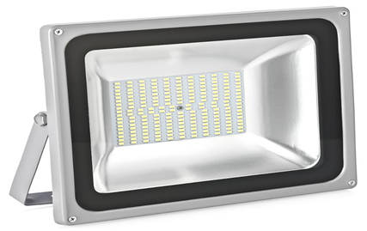 |   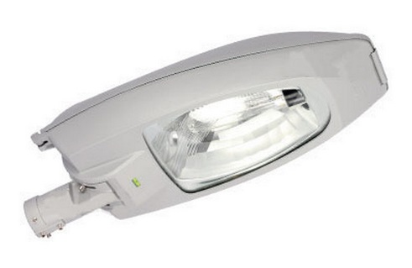  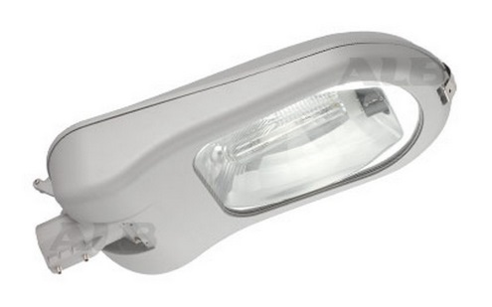
 | Установка скамеек | 
 | Установка урн | 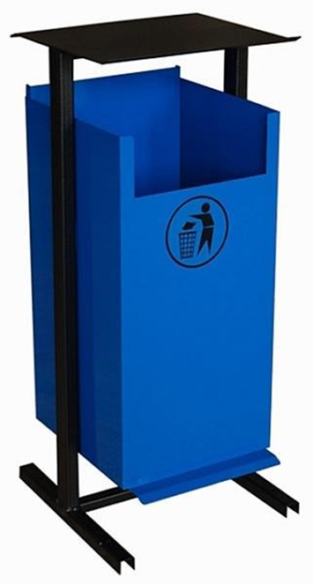
 | Установка бордюров
 | Устройство и (или) ремонт территории перед подъездом многоквартирного дома
 | Устройство(асфальтирование)тротуара, если он отсутствует на дворовой территории

Приложение №8
к муниципальной программе «Формирование современной городской среды» в поселке Новокасторное Касторенского района Курской области на 2018 – 2024 годы

Дополнительный перечень работ
по благоустройству дворовых территорий многоквартирных домов,
с приложением визуализированного перечня образцов элементов благоустройства, предполагаемых к размещению на дворовой территории

№ п/п | Перечень работ, входящих в дополнительный перечень работ | Визуализированный перечень образцов элементов благоустройства, предполагаемых к размещению на дворовой территории
 | Оборудование детских площадок | Качели на деревянных стойках с оцинкованной балкой | 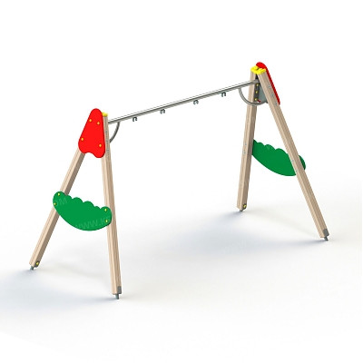
 | Оборудование детских площадок | Горки |   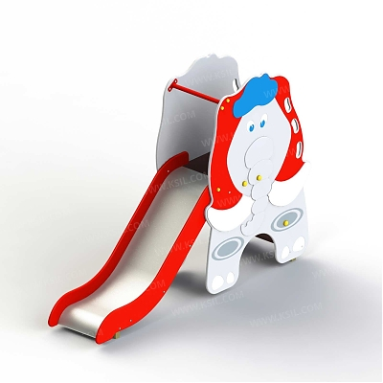
 |  | Качалки на пружине | 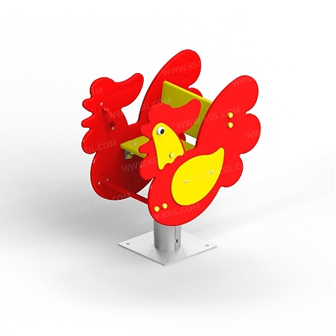  
 |  | Песочница большая (дворик) | 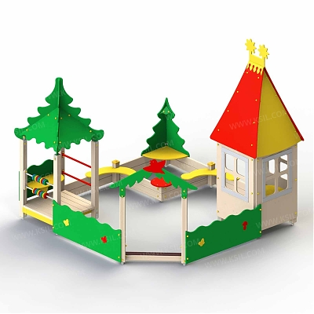
 |  | Песочница малая | 
 |  | Домик - беседка | 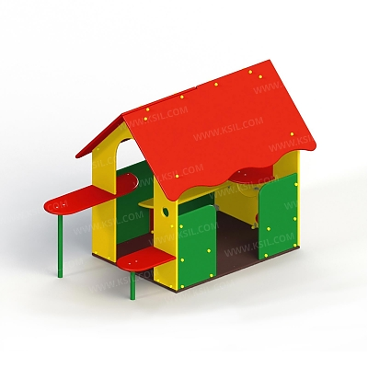  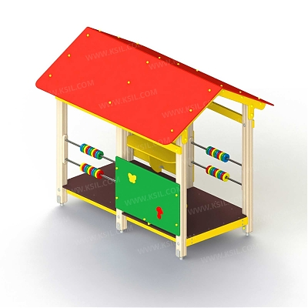
 |  | Карусели | 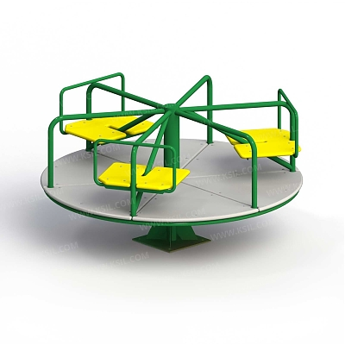  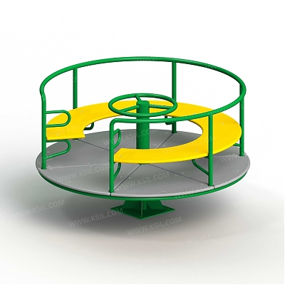
 |  | Детский игровой комплекс | 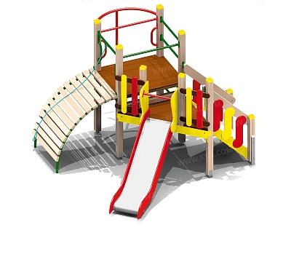  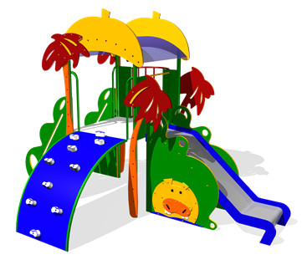
 |  | Машинки | 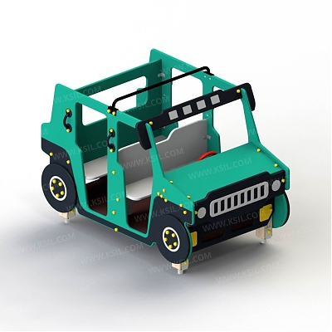  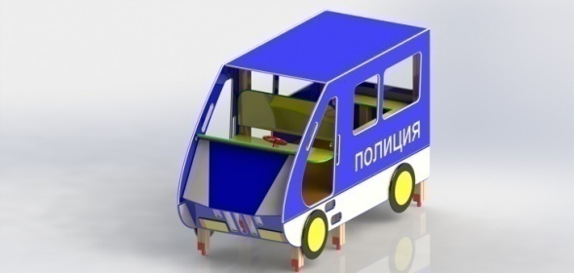  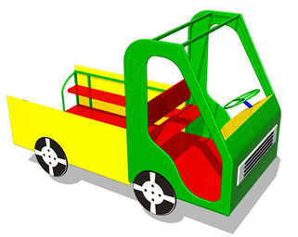
 | Оборудование спортивных площадок | Уличный тренажер | 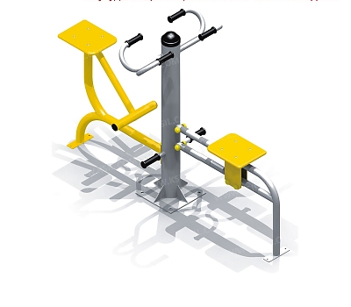  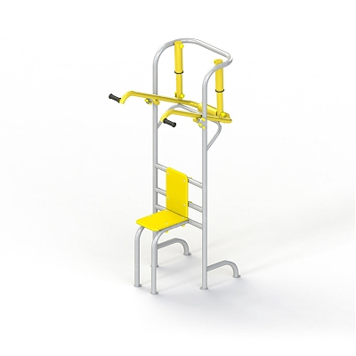  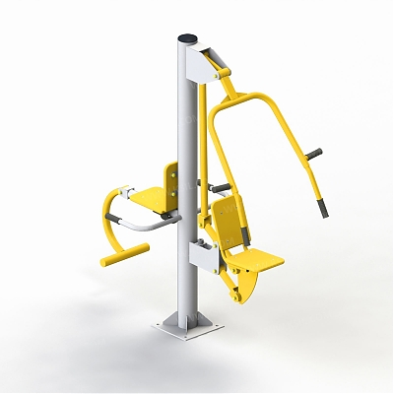
 | Оборудование спортивных площадок | Комплекс из турников и шведской стенки | 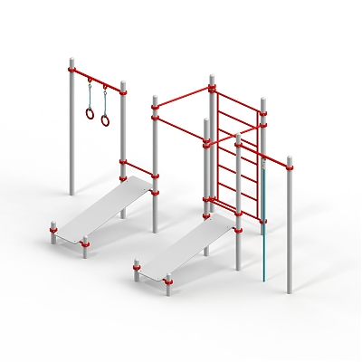  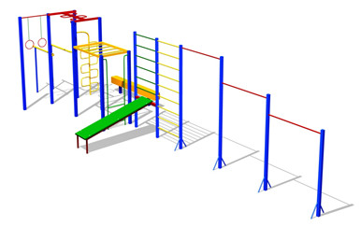
 | Устройство автомобильных парковок | Возможна установка велосипедной стойки на автомобильной парковке | 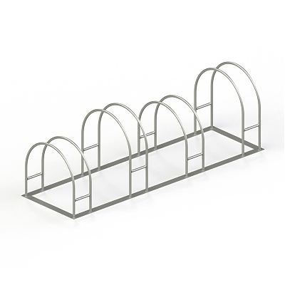
 | Озеленение территорий | Вазоны | 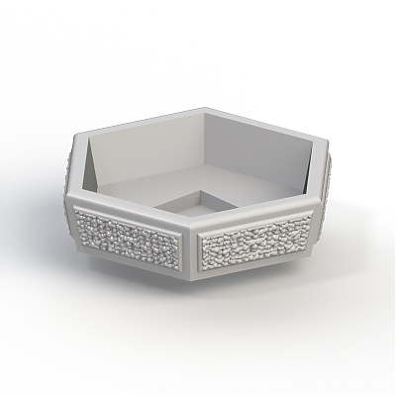

Приложение №9
к муниципальной программе «Формирование современной городской среды» в поселке Новокасторное Касторенского района Курской области на 2018 – 2024 годы

Нормативная стоимость (единичные расценки) работ по благоустройству дворовых территорий, входящих в состав минимального и дополнительного перечней таких работ

Вид работ | Единица измерения | Единичная расценка, руб.
Минимальный перечень работ по благоустройству
Строительство внутриквартального, дворового проезда, автостоянки с асфальтобетонным покрытием | 1 кв. м | с бордюром  2093 |  | без бордюра  1673
Ремонт внутриквартального, дворового проезда, автостоянки с фрезерованием верхнего слоя и асфальтобетонным покрытием | 1 кв. м | с бордюром  1511 |  | без бордюра  1039
Поднятие горловины колодца (без стоимости люка) | 1 шт. | 3896
Поднятие горловины колодца (со стоимостью люка) | 1 шт. | 8667
Установка скамейки | 1 шт. | 350
Стоимость скамейки | 1 шт. | без спинки |  |  | со спинкой
Стоимость скамейки | 1 шт. | 12518 |  |  | 24204
Установка урны для мусора | 1 шт. | 1500
Стоимость урны для мусора | 1 шт. | 6239
Стоимость наружного освещения (стоимость светильника) | 1 шт. | на крыше дома  10370 |  |  |  | над подъездом дома  323
Стоимость установки светильника | 1 шт. | 1000 |  |  |  | 500
Дополнительный перечень работ по благоустройству
Установка стойки велосипедной | 1 шт. | 650
Стоимость стойки велосипедной | 1 шт. | 7237
Строительство тротуара (пешеходной дорожки) с асфальтобетонным покрытием | 1 кв. м | с бордюром  1574 | без бордюра  1309
Ремонт тротуара (пешеходной дорожки) с фрезерованием верхнего слоя и асфальтобетонным покрытием | 1 кв. м | с бордюром  1143 | без бордюра  826
Посадка зеленых насаждений: | 1 шт. | 1750
- деревьев | 1 шт.
- кустарника | 1 шт. | 700
Посев газона | 1 кв. м | 350
Создание цветника, стоимость вазона | 1 шт. | 4900
Детская игровая площадка:
качели | 1 шт. | 28939
горка | 1 шт. | 67597
качалки на пружине | 1 шт. | 19205
песочница (малая) | 1 шт. | 17893
песочница (большая, дворик) | 1 шт. | 130013
домик-беседка | 1 шт. | 54072
карусель | 1 шт. | 33240
детский спортивный комплекс для младшей возрастной группы | 1 шт. | 95606
детский спортивный комплекс для средней возрастной группы | 1 шт. | 198923
машинки, паровозики | 1 шт. | 84938
Спортивная площадка:
уличный спортивный тренажер | 1 шт. | 40167
Комплекс из турников и шведской стенки | 1 шт. | 94939

Приложение №10
к муниципальной программе «Формирование современной городской среды» в поселке Новокасторное Касторенского района Курской области на 2018 – 2024 годы

Порядок
аккумулирования и расходования средств заинтересованных лиц, направляемых на выполнение дополнительного перечня работ по благоустройству дворовых территорий и механизм контроля за их расходованием,
а также порядок и форма участия (финансовое и (или) трудовое граждан в выполнении указанных работ

1. Общие положения

  - Настоящий Порядок регламентирует процедуру аккумулирования и использования денежных средств (далее – аккумулирование средств), поступающих от собственников помещений в многоквартирных домах, собственников иных зданий и сооружений, расположенных в границах дворовой территории, подлежащей благоустройству (далее – заинтересованные лица), направляемых на выполнение дополнительного перечня работ по благоустройству дворовых территорий поселка Новокасторное Касторенского района Курской области в рамках муниципальной программы «Формирование современной городской среды» на 2018-2024 годы (далее – Программа), механизм контроля за их расходованием, а также устанавливает порядок и формы трудового и финансового участия заинтересованных лиц в выполнении указанных работ.
  - В целях реализации настоящего Порядка используются следующие понятия:
а) дополнительный перечень работ – установленный постановлением Администрации Курской области перечень работ по благоустройству дворовой территории, софинансируемых за счет средств заинтересованных лиц;
б) трудовое участие – добровольная безвозмездная трудовая деятельность заинтересованных лиц, имеющая социально полезную направленность, не требующая специальной квалификации и выполняемая в качестве трудового участия заинтересованных лиц при осуществлении видов работ из дополнительного перечня работ по благоустройству дворовых территорий поселка Новокасторное Касторенского района Курской области;
в) финансовое участие – финансирование выполнения видов работ из дополнительного перечня работ по благоустройству дворовых территорий поселка Новокасторное Касторенского района Курской области за счет участия заинтересованных лиц в размере не менее 20 % от общей стоимости соответствующего вида работ;
г) общественная комиссия – комиссия, создаваемая в соответствии с постановлением Администрации поселка Новокасторное Касторенского района Курской области для рассмотрения и оценки предложений заинтересованных лиц, а также реализации контроля за реализацией Программы.

- Порядок и форма участия (трудовое и (или) финансовое)
заинтересованных лиц в выполнении работ

  - Заинтересованные лица принимают участие в реализации мероприятий по благоустройству дворовых территории в рамках минимального и дополнительного перечней работ по благоустройству в форме трудового и (или) финансового участия.
  - Организация трудового и (или) финансового участия осуществляется заинтересованными лицами в соответствии с решением общего собрания собственников помещений в многоквартирном доме, дворовая территория которого подлежит благоустройству, оформленного соответствующим протоколом общего собрания собственников помещений в многоквартирном доме.
  - Финансовое (трудовое) участие заинтересованных лиц в выполнении мероприятий по благоустройству дворовых территорий должно подтверждаться документально в зависимости от избранной формы такого участия.
  - Документы, подтверждающие форму участия заинтересованных лиц в реализации мероприятий по благоустройству, предусмотренных минимальным и (или) дополнительным перечнями, предоставляются в Администрацию поселка Новокасторное Касторенского района Курской области (далее - Администрация).
В качестве документов, подтверждающих финансовое участие, могут быть представлены копии платежных поручений о перечислении средств или внесении средств на счет, открытый в установленном порядке, копия ведомости сбора средств с физических лиц, которые впоследствии также вносятся на счет, открытый в соответствии с настоящим Порядком.
Документы, подтверждающие финансовое участие, представляются в Администрацию не позднее 2 дней со дня перечисления денежных средств в установленном порядке.
В качестве документов (материалов), подтверждающих трудовое участие могут быть представлены отчет подрядной организации о выполнении работ, включающей информацию о проведении мероприятия с трудовым участием граждан, отчет совета многоквартирного дома, лица, управляющего многоквартирным домом о проведении мероприятия с трудовым участием граждан. При этом, рекомендуется в качестве приложения к такому отчету представлять фото-, видеоматериалы, подтверждающие проведение мероприятия с трудовым участием граждан.
Документы, подтверждающие трудовое участие, представляются в Администрацию не позднее 10 календарных дней со дня окончания работ, выполняемых заинтересованными лицами.
  - При выборе формы финансового участия заинтересованных лиц в реализации мероприятий по благоустройству дворовой территории в рамках дополнительного перечня (минимального перечня - в случае принятия такого решения) работ по благоустройству доля участия определяется как процент от стоимости мероприятий по благоустройству дворовой территории.

- Условия аккумулирования и расходования средств

  - В случае включения заинтересованными лицами в заявку работ, входящих в дополнительный перечень работ по благоустройству дворовых территорий, установленный постановлением Администрации Курской области, денежные средства заинтересованных лиц перечисляются на лицевой счет администратора доходов бюджета поселка Новокасторное Касторенского района Курской области - Администрации.
Лицевой счет для перечисления средств заинтересованных лиц, направляемых для выполнения дополнительного перечня работ по благоустройству дворовых территорий, может быть открыт Администрацией в российских кредитных организациях, величина собственных средств (капитала) которых составляет не менее 20 миллиардов рублей, либо в органах казначейства.
  - После утверждения дизайн-проекта общественной муниципальной комиссией и его согласования с представителем заинтересованных лиц Администрация заключает с представителями заинтересованных лиц, принявшими решение о благоустройстве дворовых территорий, соглашение, в котором указывается объект благоустройства, реквизиты для перечисления средств, определяются порядок и сумма перечисления денежных средств заинтересованными лицами, а также реквизиты счета, на который подлежат возврату денежные средства заинтересованных лиц в случаях определенных соглашением.
Объем денежных средств, подлежащих перечислению заинтересованными лицами, определяется в соответствии со сметным расчетом, а также исходя из нормативной стоимости (единичных расценок) работ по благоустройству дворовых территорий и объема работ, указанного в дизайн-проекте, и составляет не менее 20 процентов от общей стоимости соответствующего вида работ из дополнительного перечня работ.
Фактический объем денежных средств, подлежащих перечислению заинтересованными лицами, может быть изменен по итогам осуществления закупки товара, работы, услуги в соответствии с положениями Федерального закона от 05.04.2013 № 44-ФЗ «О контрактной системе в сфере закупок товаров, работ, услуг для обеспечения государственных и муниципальных нужд», а также с учетом стоимости фактически выполненных работ.
  - Перечисление денежных средств заинтересованными лицами осуществляется в течение десяти дней с момента подписания соглашения.
В случае, если денежные средства в полном объеме не будут перечислены в срок, установленный в абзаце первом настоящего пункта, то заявка такого многоквартирного дома в части выполнения дополнительного перечня работ по благоустройству территории выполнению не подлежит.
Перечень дворовых территорий, подлежащих благоустройству в рамках Программы, подлежит корректировке с включением следующих по очередности дворовых территорий, прошедших отбор в пределах лимитов бюджетных ассигнований, предусмотренных Программой. В таком случае заинтересованные лица, дворовые территории которых были включены в Программу в связи с корректировкой и их заявка предусматривает выполнение работ из дополнительного перечня, обязуются перечислить денежные средства в порядке и на условиях, определенных соглашением.
  - Денежные средства считаются поступившими в доход бюджета поселка Новокасторное Касторенского района Курской области с момента их зачисления на лицевой счет Администрации.
  - На сумму планируемых поступлений увеличиваются бюджетные ассигнования Администрации как главному распорядителю бюджетных средств с последующим доведением в установленном порядке лимитов бюджетных обязательств для осуществления целевых расходов, предусмотренных Программой.
  - Администрация осуществляет учет поступающих от заинтересованных лиц денежных средств в разрезе многоквартирных домов, дворовые территории которых подлежат благоустройству.
  - Администрация обеспечивает ежемесячное опубликование на официальном сайте Администрации в информационно-телекоммуникационной сети «Интернет» данных о поступивших от заинтересованных лиц денежных средствах в разрезе многоквартирных домов, дворовые территории которых подлежат благоустройству.
Администрация ежемесячно обеспечивает направление данных о поступивших от заинтересованных лиц денежных средствах в разрезе многоквартирных домов, дворовые территории которых подлежат благоустройству, в адрес общественной муниципальной комиссии.
  - Расходование аккумулированных денежных средств заинтересованных лиц осуществляется Администрацией на финансирование дополнительного перечня работ по благоустройству дворовых территорий в соответствии с утвержденным дизайн-проектом благоустройства дворовых территорий, утвержденного общественной муниципальной комиссией и согласованного с представителем заинтересованных лиц.
  - Расходование денежных средств осуществляется путем принятия и оплаты обязательств в соответствии с бюджетным законодательством и иными нормативными правовыми актами, регулирующими бюджетные правоотношения.
  - Контроль за целевым расходованием аккумулированных денежных средств заинтересованных лиц осуществляется Администрацией в соответствии с бюджетным законодательством.

Приложение №11
к муниципальной программе «Формирование современной городской среды» в поселке Новокасторное Касторенского района Курской области на 2018 – 2024 годы

Порядок
разработки, обсуждения с заинтересованными лицами и утверждения дизайн - проекта благоустройства дворовой территории,
включенных в муниципальную программу на 2018-2024 годы

1. Настоящий порядок устанавливает процедуру разработки, обсуждения с заинтересованными лицами и утверждения дизайн-проектов благоустройства дворовой территории, включаемых в муниципальную программу «Формирование современной городской среды» на территории поселка Новокасторное Касторенского района Курской области (далее - Порядок).
2. Для целей Порядка применяются следующие понятия:
2.1. дворовая территория - совокупность территорий, прилегающих к многоквартирным домам, с расположенными на них объектами, предназначенными для обслуживания и эксплуатации таких домов, и элементами благоустройства этих территорий, в том числе парковками (парковочными местами), тротуарами и автомобильными дорогами, включая автомобильные дороги, образующие проезды к территориям, прилегающим к многоквартирным домам;
2.2. заинтересованные лица - собственники помещений в многоквартирных домах, собственники иных зданий и сооружений, расположенных в границах дворовой территории, подлежащей благоустройству.
3. Разработка дизайн - проекта обеспечивается Администрацией поселка Новокасторное Касторенского района, МКУ «ОДА п.Новокасторное» (далее - уполномоченные органы).
4. Дизайн-проект разрабатывается в отношении дворовых территорий, прошедших отбор, исходя из даты представления предложений заинтересованных лиц в пределах выделенных лимитов бюджетных ассигнований.
В случае совместной заявки заинтересованных лиц, проживающих в многоквартирных домах, имеющих общую дворовую территорию, дизайн - проект разрабатывается на общую дворовую территорию.
4. В дизайн - проект включается текстовое и визуальное описание проекта благоустройства, в том числе концепция проекта и перечень (в том числе визуализированный) элементов благоустройства, предполагаемых к размещению на соответствующей территории.
Содержание дизайн-проекта зависит от вида и состава планируемых работ. Дизайн-проект может быть подготовлен в виде проектно-сметной документации или в упрощенном виде - изображение дворовой территории на топографической съемке в масштабе с отображением текстового и визуального описания проекта благоустройства дворовой территории и техническому оснащению площадок исходя из минимального и дополнительного перечней работ, с описанием работ и мероприятий, предлагаемых к выполнению, со сметным расчетом стоимости работ исходя из единичных расценок.
5. Разработка дизайн-проекта осуществляется с учетом нормативов градостроительного проектирования.
6. Разработка дизайн - проекта включает следующие стадии:
6.1. осмотр дворовой территории, предлагаемой к благоустройству, совместно с представителем заинтересованных лиц;
6.2. разработка дизайн - проекта;
6.3. согласование дизайн-проекта благоустройства дворовой территории с представителем заинтересованных лиц;
6.4. утверждение дизайн-проекта общественной муниципальной комиссией.
7. Представитель заинтересованных лиц обязан рассмотреть представленный дизайн-проект в срок не превышающий трех календарных дней с момента его получения и представить в Администрацию поселка Новокасторное Касторенского района Курской области согласованный дизайн-проект или мотивированные замечания.
В случае не урегулирования замечаний, Администрация поселка Новокасторное Касторенского района Курской области передает дизайн-проект с замечаниями представителя заинтересованных лиц общественной муниципальной комиссии для проведения обсуждения с участием представителя заинтересованных лиц и принятия решения по дизайн-проекту.
8. Дизайн - проект утверждается общественной муниципальной комиссией, решение об утверждении оформляется в виде протокола заседания комиссии.

